проект

АДМИНИСТРАЦИЯ ЛЕНИНГРАДСКОЙ ОБЛАСТИ
КОМИТЕТ ПО КУЛЬТУРЕ ЛЕНИНГРАДСКОЙ ОБЛАСТИ

ПРИКАЗ

«___»____________2016 г. №_______________

г. Санкт-Петербург

О включении объекта в Перечень выявленных объектов культурного наследия (объектов археологического наследия), расположенных на территории Ленинградской области и утверждении его границ

В соответствии со ст.ст. 3.1, 9.2, 16.1, 45.1 Федерального закона от 25 июня 2002 года № 73-ФЗ «Об объектах культурного наследия (памятниках истории и культуры) народов Российской Федерации» (далее – Закон), на основании информации о выявленном объекте археологического наследия, обнаруженном в 2015 году в ходе полевых работ Кингисеппским отрядом ИИМК РАН под руководством Васильева Ст.А. (Открытый лист № 934), в Кингисеппском районе Ленинградской области,
п р и к а з ы в а ю:
1. Включить в перечень выявленных объектов культурного наследия объект археологического наследия: «Стоянка (поселение) «Куровицы 4».
2. Утвердить границы территории выявленного объекта археологического наследия, расположенного в Кингисеппском районе Ленинградской области, согласно приложению к настоящему приказу (в соответствии с приказом Министерства культуры Российской Федерации от 01 сентября 2015 года № 2328 данные сведения не подлежат опубликованию).
3. Установить особый режим использования земельных участков, в границах которых располагается объект археологического наследия, предусматривающий возможность проведения археологических полевых работ в порядке, установленном настоящим Законом, земляных, строительных, мелиоративных, хозяйственных работ, указанных в статье 30 настоящего Закона работ по использованию лесов и иных работ при условии обеспечения сохранности выявленного объекта археологического наследия, а также обеспечения доступа граждан к указанному объекту.
4. Принять меры по государственной охране выявленного объекта археологического наследия, указанного в п. 1 настоящего приказа, до принятия решения о включении его в единый государственный реестр объектов культурного наследия (памятников истории и культуры) народов Российской Федерации.
5. Направить уведомления собственникам (пользователям) земельных участков, расположенных в границах территории выявленного объекта археологического наследия, органу местного самоуправления муниципального образования, на территории которого обнаружен данный объект, органу кадастрового учета, в срок и в порядке, установленными действующим законодательством.
6. Ответственным за исполнение пп.4, 5 настоящего приказа назначить главного специалиста отдела по осуществлению полномочий Ленинградской области в сфере объектов культурного наследия департамента государственной охраны, сохранения и использования объектов культурного наследия комитета по культуре Ленинградской области Щербакову М.Я.
7. Настоящий приказ вступает в силу со дня его официального опубликования.
8. Контроль за исполнением настоящего приказа возложить на начальника департамента государственной охраны, сохранения и использования объектов культурного наследия комитета по культуре Ленинградской области Ермакова А.М.

Председатель комитета Е.В. Чайковский

Приложение
к приказу комитета по культуре
Ленинградской области
от «__» ________ 2016 г. № ____

Границы территории
выявленного объекта культурного наследия
«Стоянка (поселение) «Куровицы 4»

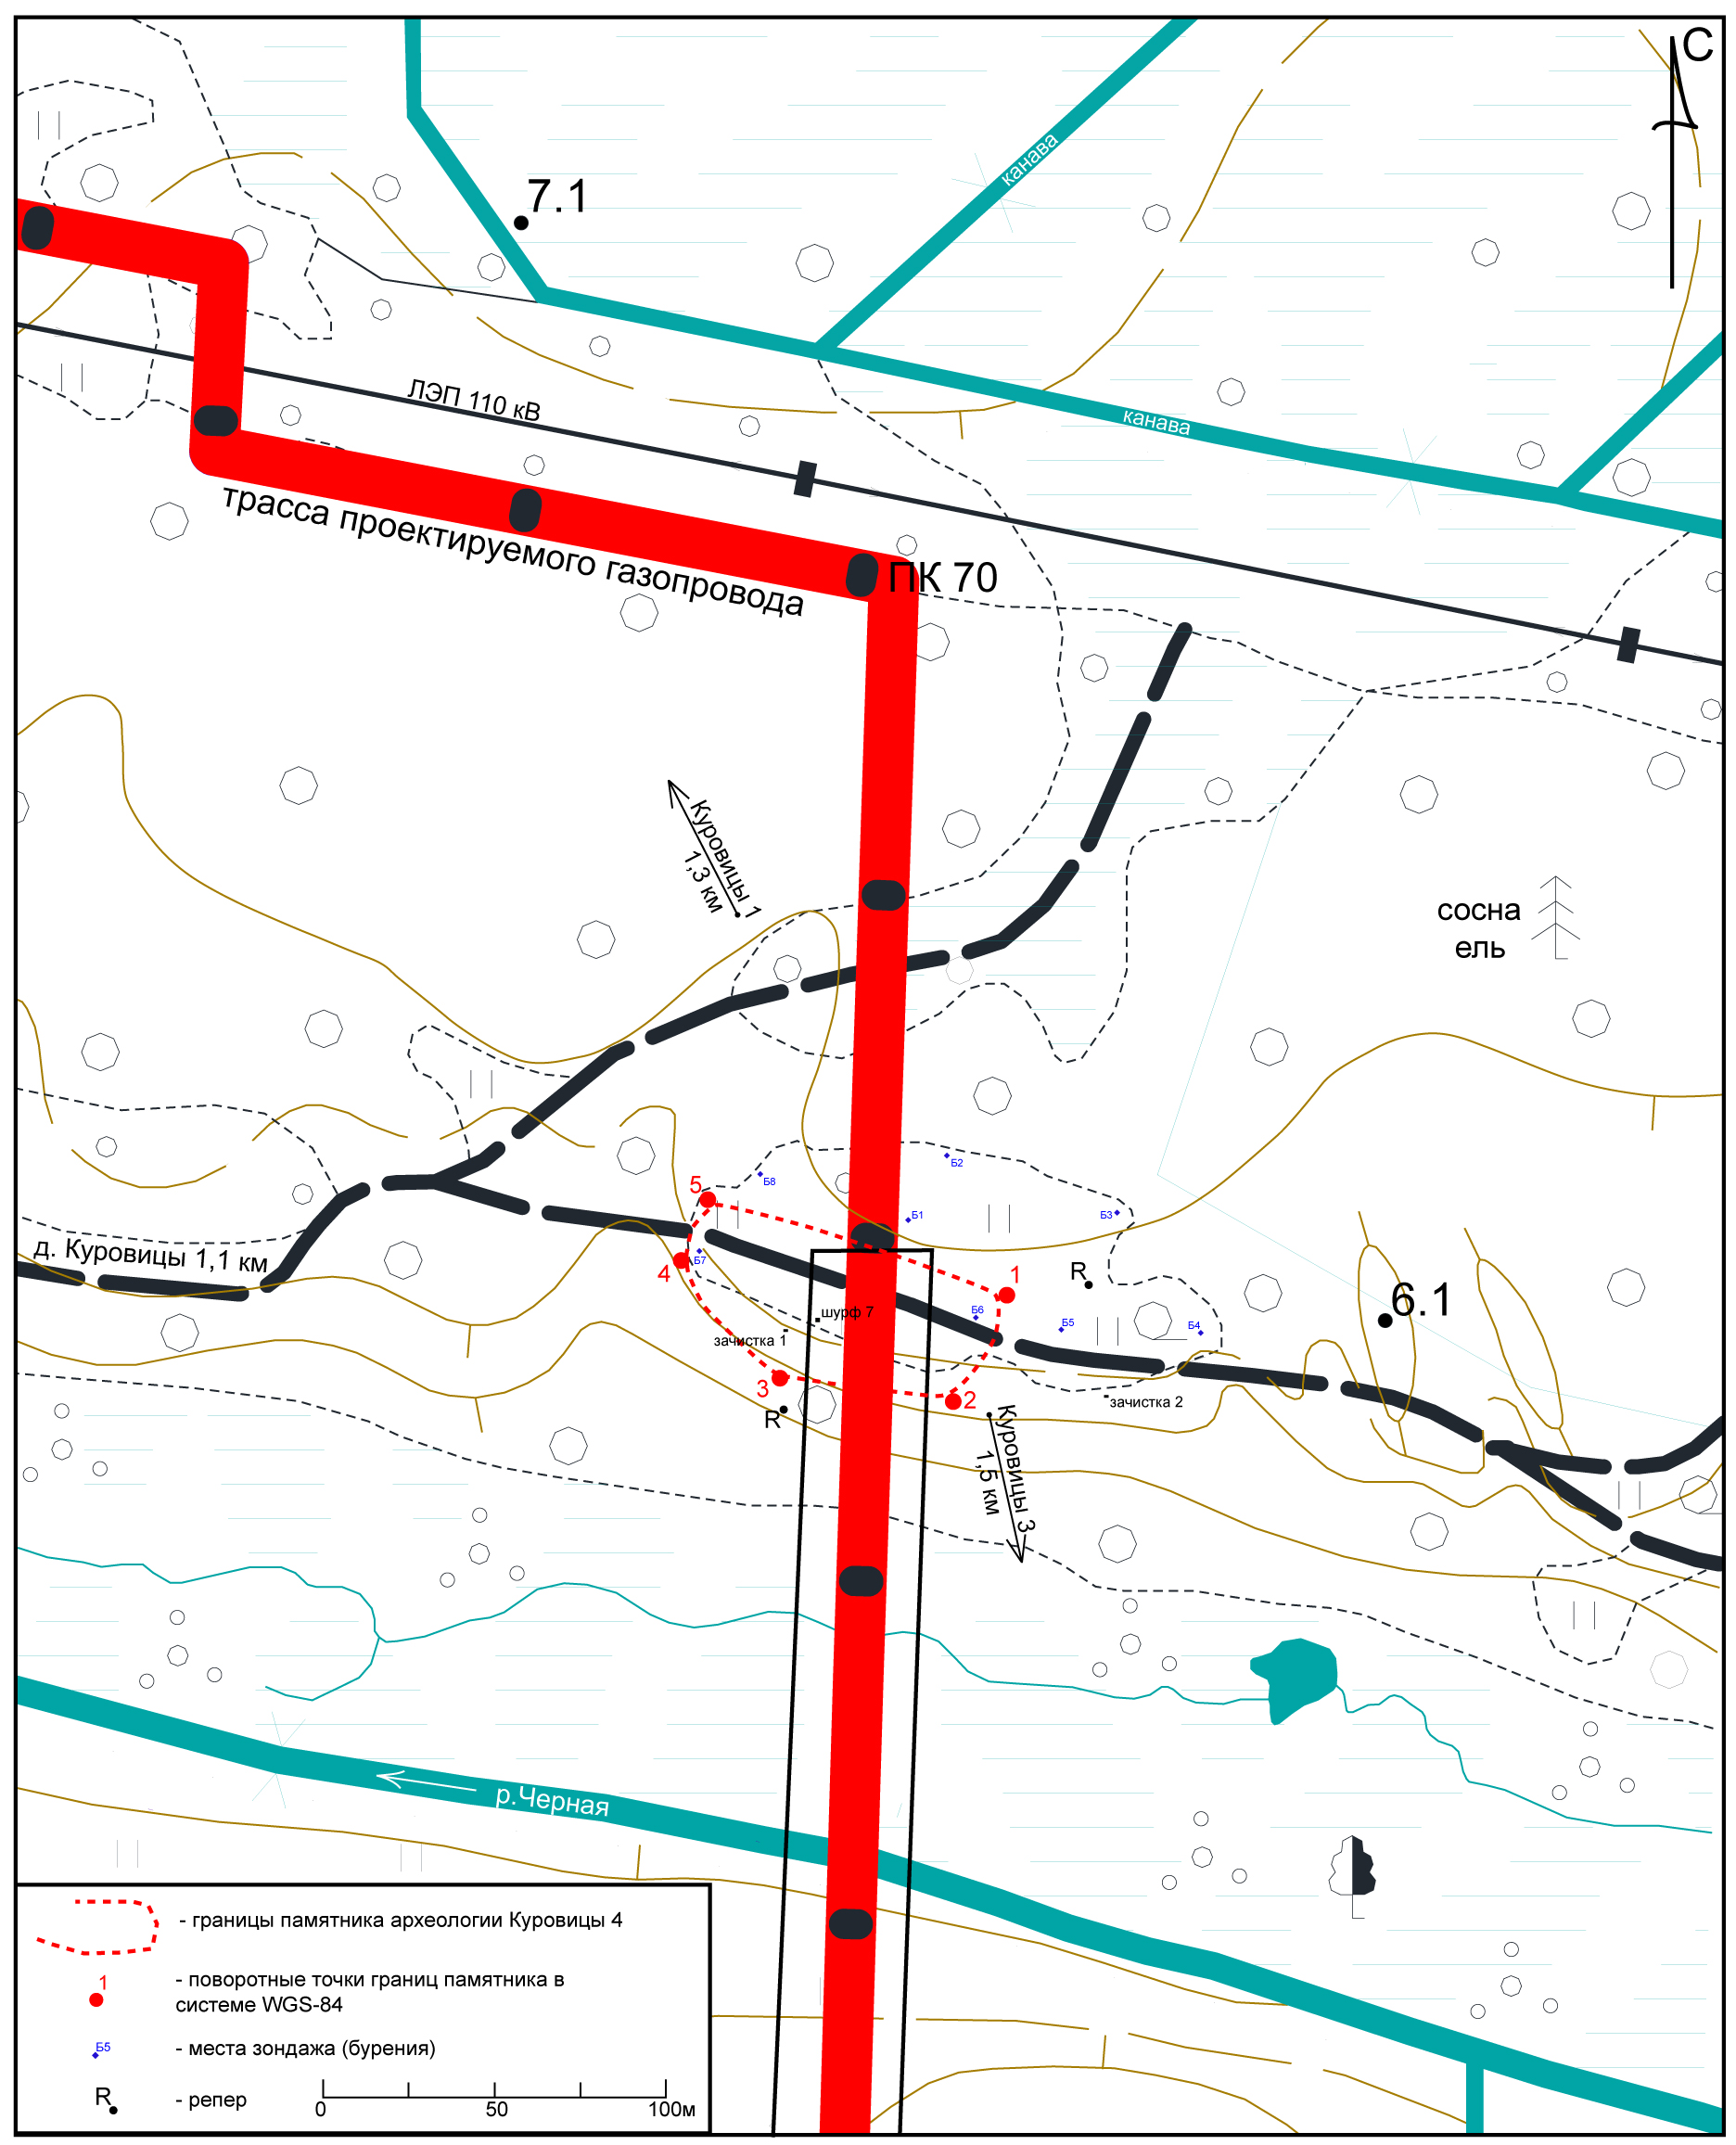

Описание границ территории
выявленного объекта культурного наследия
«Стоянка (поселение) «Куровицы 4»

Культурный слой – темно-серый плотный гумусированный песок насыщенный обожженным колотым булыжником, угольками, мелкими фрагментами печной обмазки мощностью до 0,5 м, залегает, ниже дерна и пахотного слоя. В культурном слое обнаружены мелкие, окатанные и расслоившиеся фрагменты исключительно лепной керамики. Культурный слой памятника наиболее выражен в юго-западной части селища, на бровке террасы, в редколесье, где распространение его ограничено оврагом с запада и болотистой поймой р. Черная с юга. В северной и восточной части селища культурный слой выклинивается в мешаный пахотный слой. Границы памятника с северо-восточной стороны предположительны, так как ландшафтная ситуация (ровная возвышенная площадка) подразумевает хозяйственное освоение этого участка в древности, хотя культурный слой, по всей видимости, сильно поврежден многолетней распашкой.
Координаты поворотных точек границ стоянки Куровицы 4 (WGS-84):
№ | X (E) | Y (N)
1 | 28.286881 | 59.523158
2 | 28.286688 | 59.522853
3 | 28.285762 | 59.522924
4 | 28.285246 | 59.523198
5 | 28.285354 | 59.523397

Координаты поворотных точек границ стоянки Куровицы 4 (СК-63 Зона C2):
№ | X (E) | Y (N)
1 | 2269195,28 | 6590064,08
2 | 2269184,52 | 6590030,00
3 | 2269132,05 | 6590037,64
4 | 2269102,69 | 6590067,98
5 | 2269108,72 | 6590090,28

